ΜΗΧΑΝΙΚΗ ΜΑΘΗΣΗ
ΓΡΑΠΤΗ ΕΡΓΑΣΙΑ 7
Clustering

Σκοπός της συγκεκριμένης εργασίας είναι η εξοικείωση με την υλοποίηση αλγορίθμων Clustering, οι οποίοι παρέχονται μέσω της βιβλιοθήκης sci-kit learn της Python.
Για την εργασία επιλέχθηκε το DataSet ‘Breast Cancer’ που παρέχεται επίσης από τη βιβλιοθήκη sklearn. Για την επεξεργασία του DataSet επιλέχθηκαν 2 από τους προσφερόμενους αλγορίθμους Clustering και συγκεκριμένα ο K-Means και ο SpectralClustering. Για κάθε αλγόριθμο μελετήθηκε η επίδραση κάποιας βασικής μεταβλητής πάνω στην απόδοσή του. Ο αναλυτικός τρόπος λειτουργίας του κάθε αλγορίθμου περιγράφεται στην αντίστοιχη τεκμηρίωση της βιβλιοθήκης sklearn που παρατίθεται στη βιβλιογραφία.
Η αξιολόγηση της απόδοσης κάθε παραμετροποιημένου αλγορίθμου έγινε με χρήση της μετρικής του συντελεστή Silhouette της βιβλιοθήκης sklearn, η οποία είναι κατάλληλη για τέτοιου είδους αλγορίθμους. Για την αξιολόγηση της απόδοσης κάθε συσταδοποίησης, ο συντελεστής Silhouette λαμβάνει υπόψη την μέση ενδοσυσταδική απόσταση και την μέση απόσταση από την επόμενη κοντινότερη συστάδα κάθε σημείου του δείγματος. Ο συντελεστής Silhouette λαμβάνει τιμές στο εύρος [-1,1], με την καλύτερη τιμή να είναι το 1. Τιμή 0 σημαίνει αλληλοκάλυψη (overlapping) των συστάδων, ενώ αρνητικές τιμές γενικά σημαίνουν ότι το δείγμα έχει ανατεθεί σε λάθος συστάδα. Ανάλυση του τρόπου λειτουργίας της μετρικής περιγράφεται στην αντίστοιχη τεκμηρίωση της βιβλιοθήκης sklearn που παρατίθεται στη βιβλιογραφία.

Α. K-Means αλγόριθμος
Ο συγκεκριμένος αλγόριθμος χωρίζει τα δεδομένα σε συστάδες (clusters) με κύριο κριτήριο την ελαχιστοποίηση της μεταξύ τους απόστασης (και συγκεκριμένα του αθροίσματος των τετραγώνων) των σημείων που ανήκουν στην ίδια συστάδα. Κάθε συστάδα χαρακτηρίζεται από τον μέσο (π.χ το κέντρο βάρους) όλων των σημείων της συστάδας και συνήθως ονομάζεται ‘centroid’ της συστάδας.
Βασική παράμετρος του αλγορίθμου είναι το πλήθος των συστάδων (n_clusters) που θα προσπαθήσει να διαμοιράσει τα δεδομένα και θα πρέπει να καθοριστεί από την αρχή. Οπότε αυτή είναι η παράμετρος, ως προς την οποία θα μελετήσω τη μεταβολή της απόδοσης του αλγορίθμου.
Επιλέχθηκαν διάφορες τιμές παραμέτρου n_clusters, από 2 έως και 10 και εκτελέστηκε επαναληπτικά ο αλγόριθμος. Η υλοποίηση του αλγορίθμου έγινε σε γλώσσα προγραμματισμού Python και ο κώδικας περιλαμβάνεται στο συνοδευτικό αρχείο lliapikos_ge7_Clustering.py.
Η τιμή του συντελεστή Silhouette κατά την εκτέλεση του αλγορίθμου, είναι η ακόλουθη:

K-Means Algorithm evaluation:
For n_clusters=2 the average Silhouette score is 0.384549
For n_clusters=3 the average Silhouette score is 0.330469
For n_clusters=4 the average Silhouette score is 0.191395
For n_clusters=5 the average Silhouette score is 0.156705
For n_clusters=6 the average Silhouette score is 0.142936
For n_clusters=7 the average Silhouette score is 0.147140
For n_clusters=8 the average Silhouette score is 0.141931
For n_clusters=9 the average Silhouette score is 0.147217
For n_clusters=10 the average Silhouette score is 0.142724

Στο τέλος του κειμένου εμφανίζονται και τα αντίστοιχα διαγράμματα από τα αποτελέσματα της ανάλυσης από τη Silhouette των σχηματιζόμενων clusters.

Συμπεράσματα: Από τα παραπάνω αποτελέσματα γίνεται φανερό ότι ο συντελεστής Silhouette αποκτά τη μεγαλύτερη τιμή του για τιμή μεταβλητής n_clusters=2, όταν δηλ. ο αλγόριθμος διαχωρίζει τα δεδομένα σε 2 συστάδες. Αυτό είναι φυσιολογικό και αναμενόμενο αποτέλεσμα, αφού το μελετώμενο DataSet είναι δυαδικό, τα στοιχεία του δηλ. ανήκουν σε 2 κατηγορίες.

Β. SpectralClustering αλγόριθμος
Ο συγκεκριμένος αλγόριθμος χωρίζει και αυτός τα δεδομένα σε συστάδες (clusters) και μάλιστα στο τελικό του στάδιο εμπεριέχει την εφαρμογή του αλγορίθμου K-Means, επομένως αναμένω να έχει παρόμοια συμπεριφορά στο δεδομένο DataSet.
Βασική παράμετρος και σε αυτό τον αλγόριθμο είναι το πλήθος των συστάδων (n_clusters) που θα προσπαθήσει να διαμοιράσει τα δεδομένα και θα πρέπει να καθοριστεί από την αρχή. Οπότε αυτή είναι η παράμετρος, ως προς την οποία θα μελετήσω τη μεταβολή της απόδοσης του αλγορίθμου.
Επιλέχθηκαν διάφορες τιμές παραμέτρου n_clusters, από 2 έως και 10 και εκτελέστηκε επαναληπτικά ο αλγόριθμος. Η υλοποίηση του αλγορίθμου έγινε σε γλώσσα προγραμματισμού Python και ο κώδικας περιλαμβάνεται στο συνοδευτικό αρχείο lliapikos_ge7_Clustering.py.
Η τιμή του συντελεστή Silhouette κατά την εκτέλεση του αλγορίθμου, είναι η ακόλουθη:

SpectralClustering Algorithm evaluation:
For n_clusters=2 the average Silhouette score is 0.393611
For n_clusters=3 the average Silhouette score is 0.350422
For n_clusters=4 the average Silhouette score is 0.345557
For n_clusters=5 the average Silhouette score is 0.342911
For n_clusters=6 the average Silhouette score is 0.150533
For n_clusters=7 the average Silhouette score is 0.154270
For n_clusters=8 the average Silhouette score is 0.138593
For n_clusters=9 the average Silhouette score is 0.146507
For n_clusters=10 the average Silhouette score is 0.134128

Στο τέλος του κειμένου εμφανίζονται και τα αντίστοιχα διαγράμματα από τα αποτελέσματα της ανάλυσης από τη Silhouette των σχηματιζόμενων clusters.

Συμπεράσματα: Από τα παραπάνω αποτελέσματα γίνεται φανερό ότι ο συντελεστής Silhouette αποκτά τη μεγαλύτερη (βέλτιστη) τιμή του για τιμή μεταβλητής n_clusters=2, όταν δηλ. ο αλγόριθμος διαχωρίζει τα δεδομένα σε 2 συστάδες. Όπως και στη περίπτωση του K-Means αυτό είναι φυσιολογικό από τη φύση του DataSet.
Επιπλέον φαίνεται οι 2 αλγόριθμοι να έχουν πανομοιότυπη απόδοση, κρίνοντας από την τιμή του συντελεστή Silhouette.

Διαγράμματα που αντιστοιχούν στην εκτέλεση του αλγορίθμου K-Means:
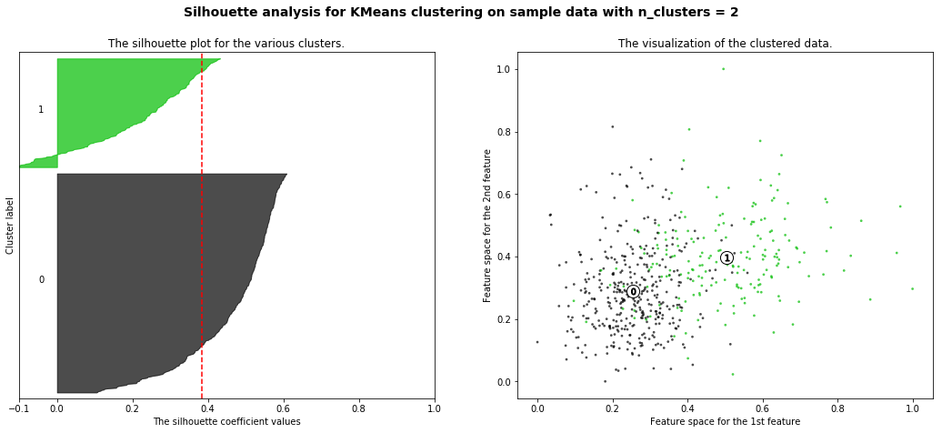
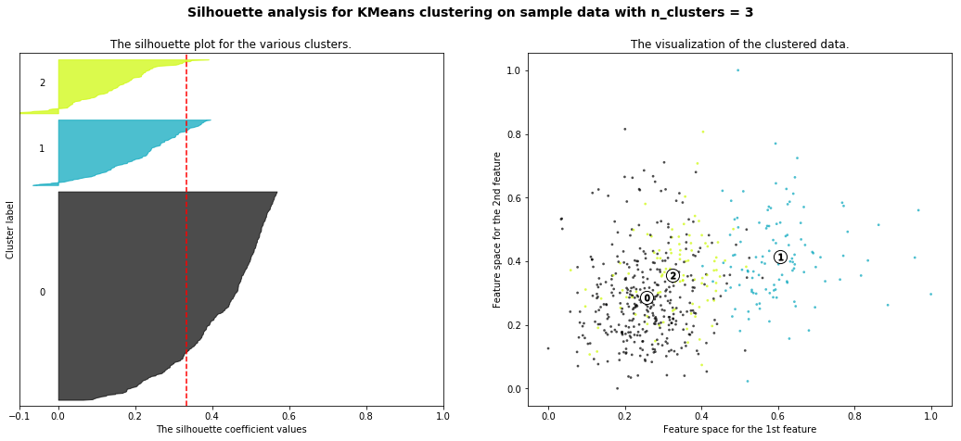
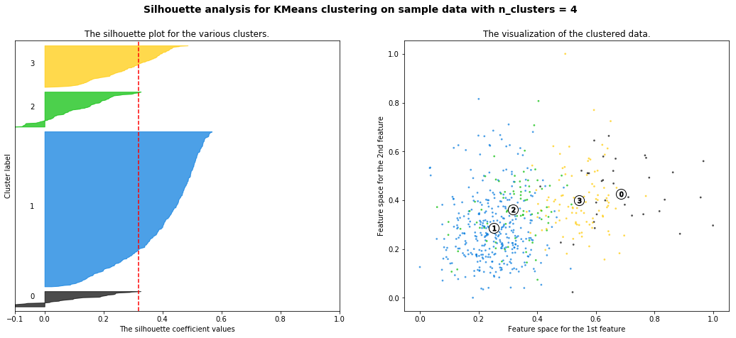

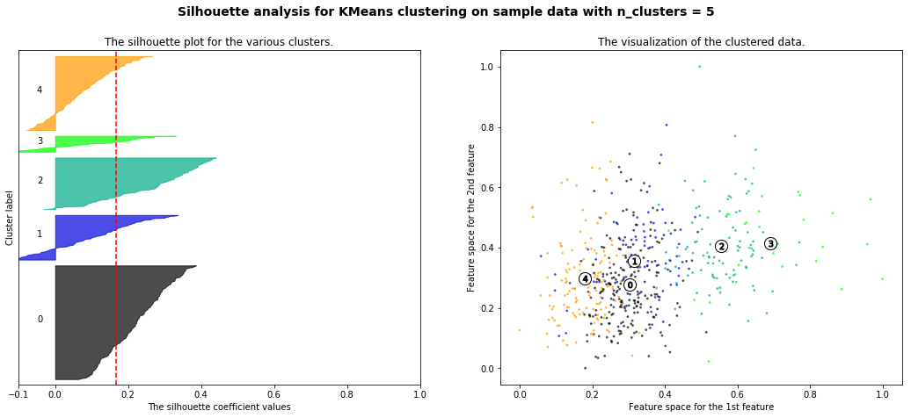
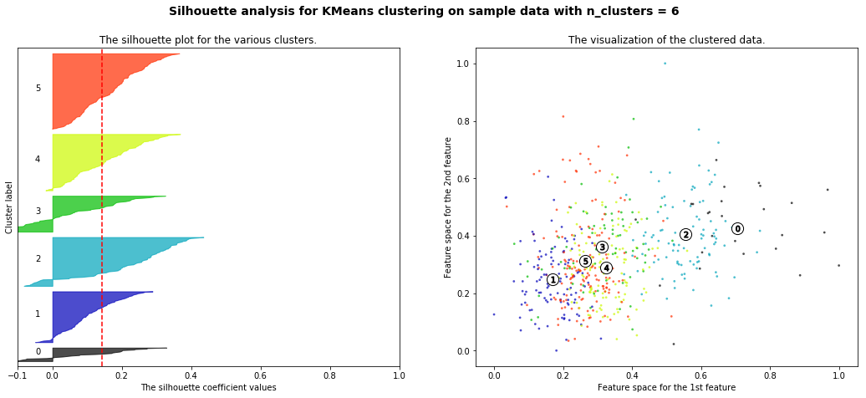

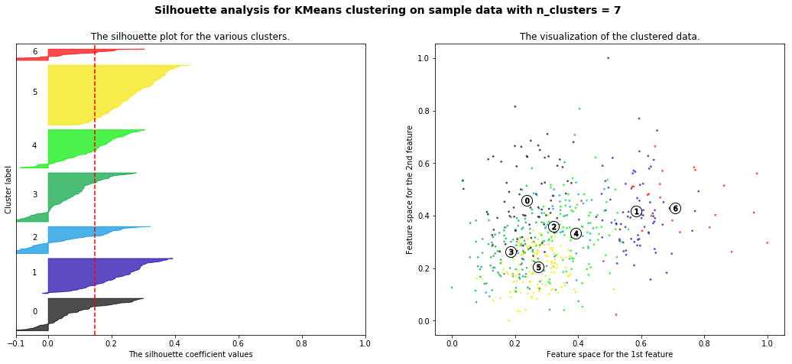

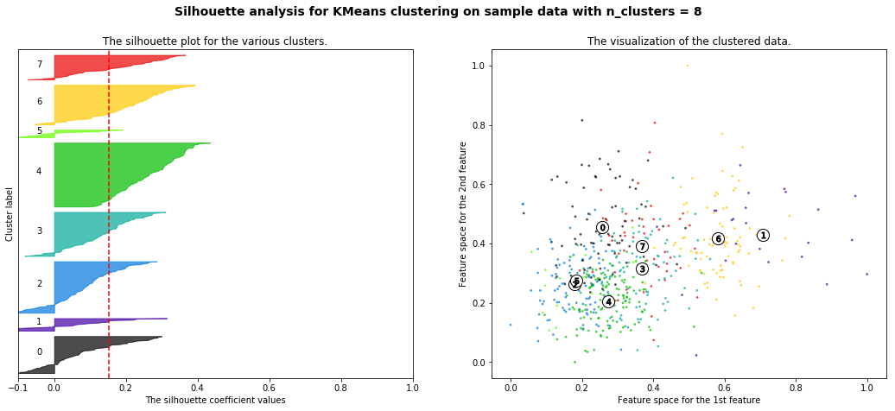
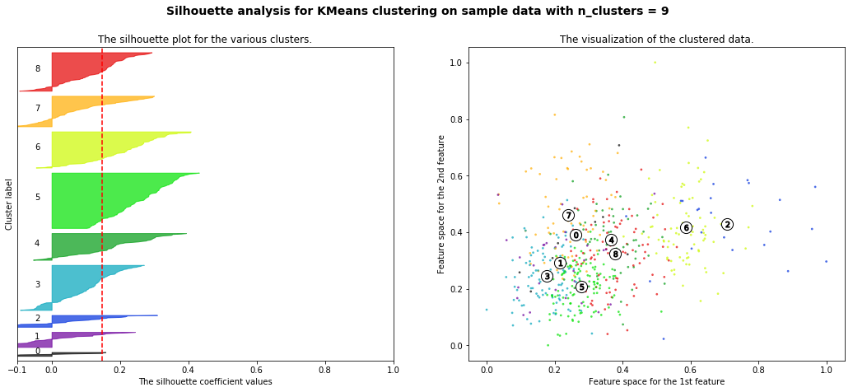
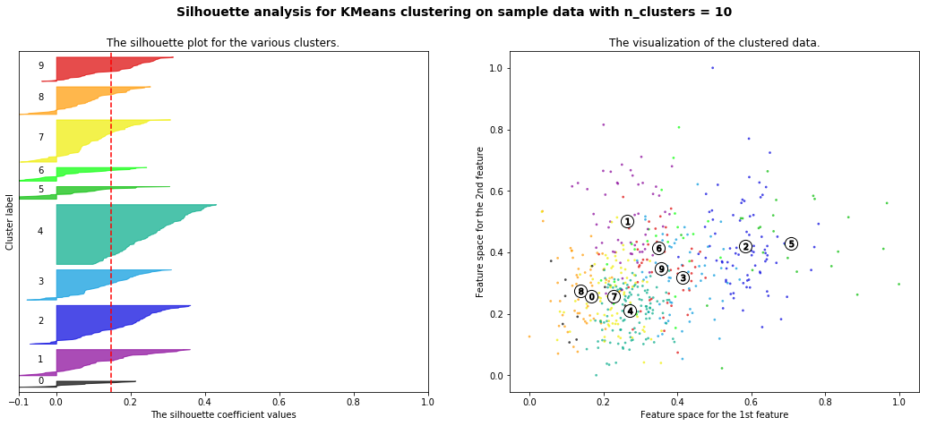
Διαγράμματα που αντιστοιχούν στην εκτέλεση του αλγορίθμου SpectralClustering:
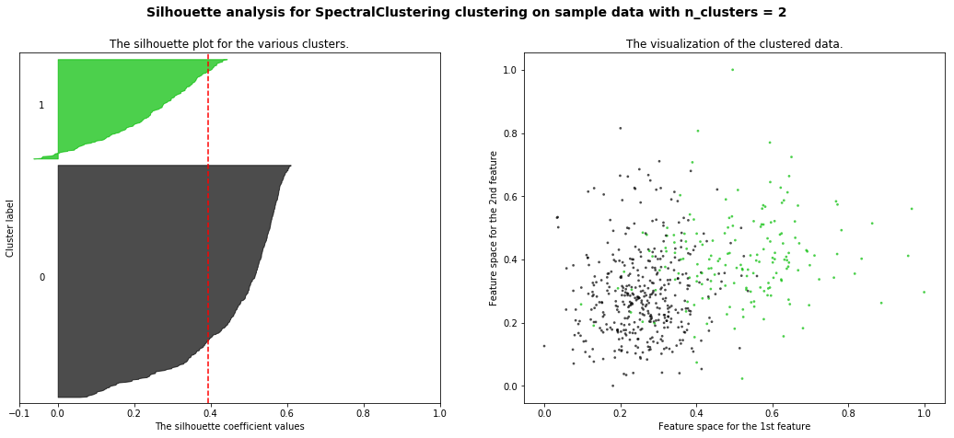
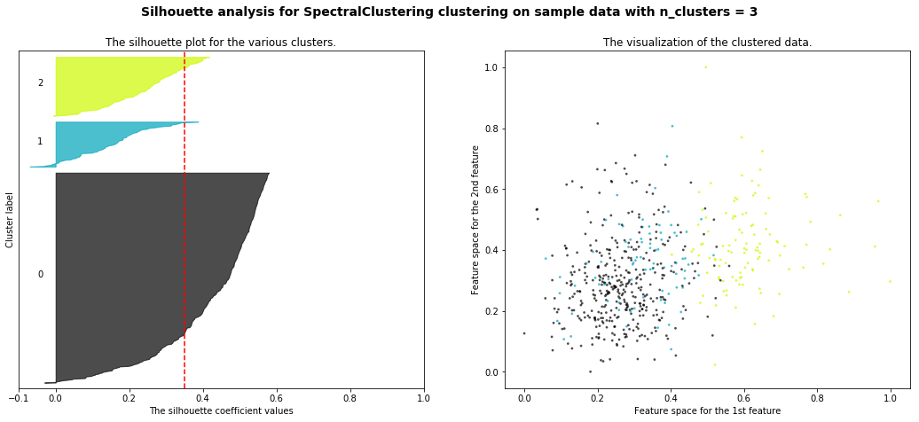
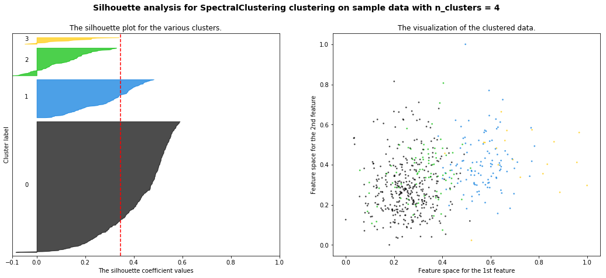

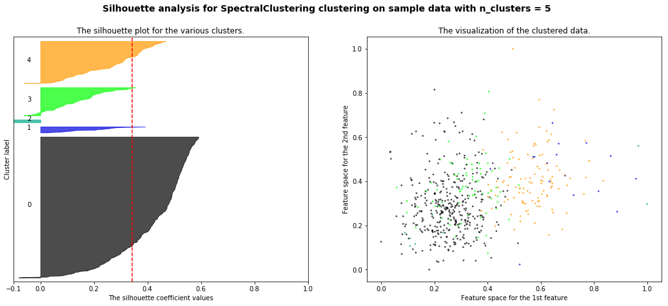
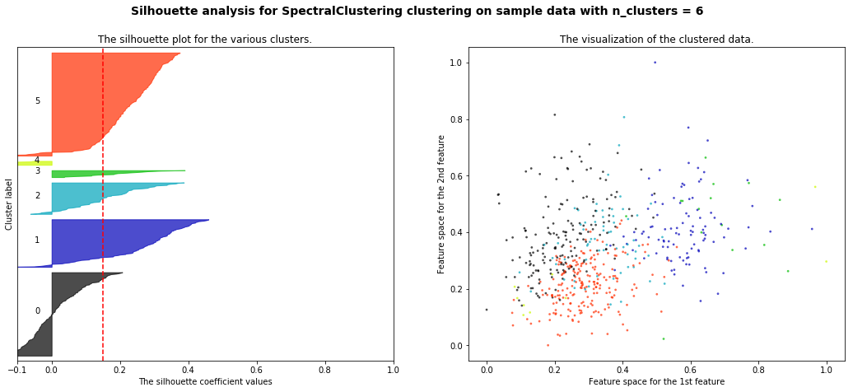
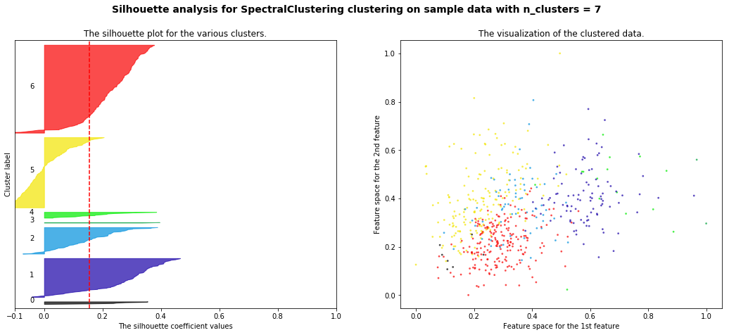

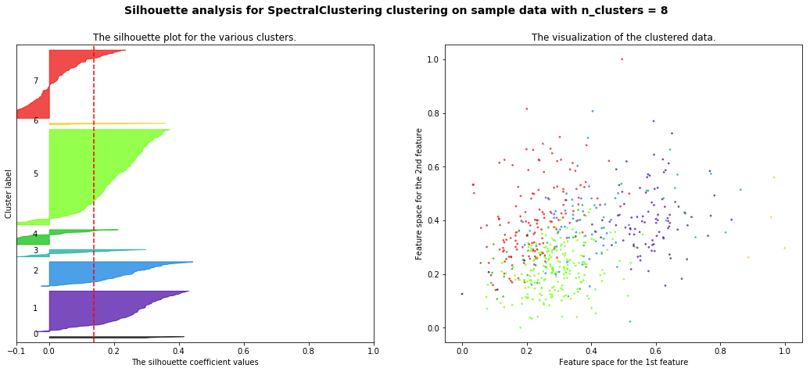
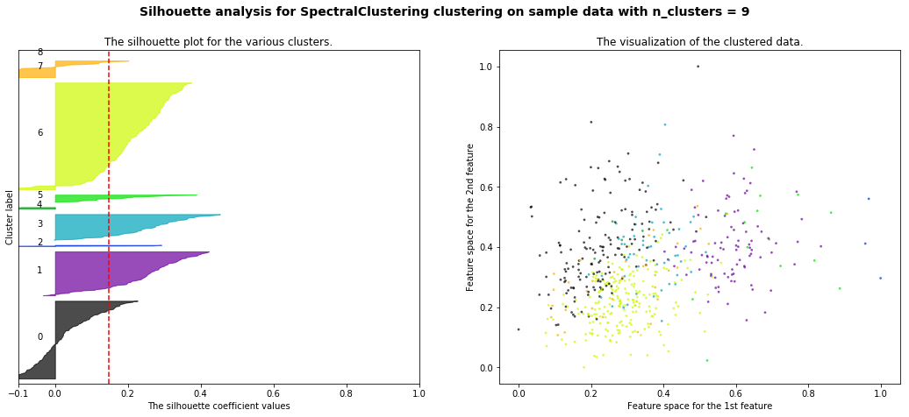
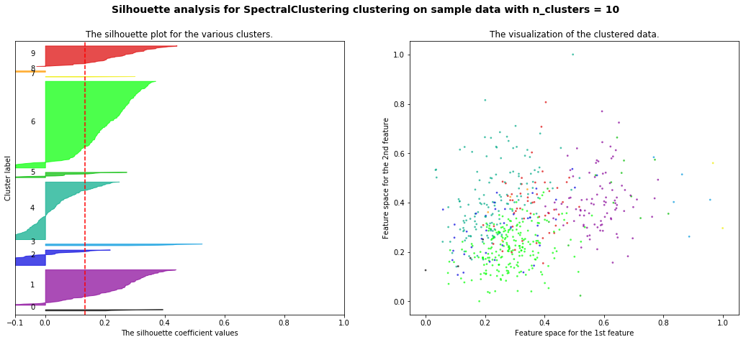
ΒΙΒΛΙΟΓΡΑΦΙΑ
1. Υλικό μαθήματος.
2. Müller, A.C & Guido, S. - Introduction to Machine Learning with Python. A Guide for Data Scientists, O' Reilly, 2017.
3. Τεκμηρίωση για το συντελεστή Silhouette.
4. Τεκμηρίωση για τους αλγόριθμους Clustering της βιβλιοθήκης sklearn.
4. Τεκμηρίωση για τον αλγόριθμο K-Means.
5. Τεκμηρίωση για τον αλγόριθμο SpectralClustering.

